Айрис фолдинг
Это заполнение вырезанной по контуру картинки вырезанными полосками
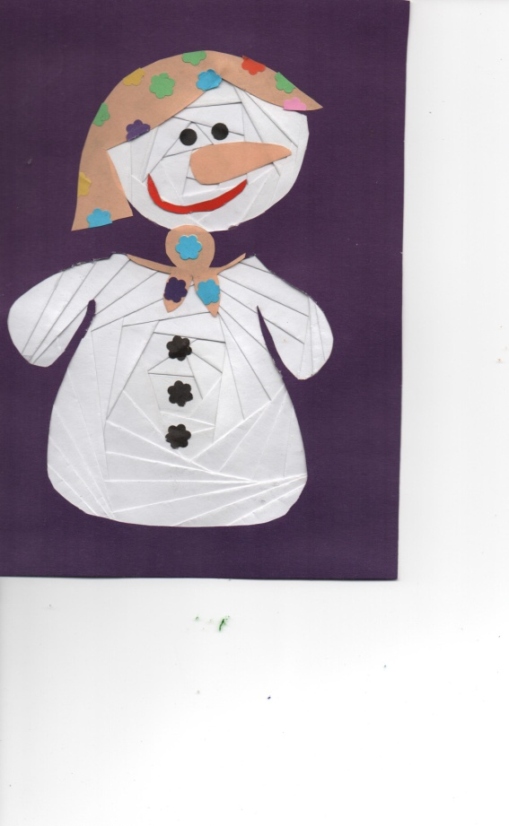

Материал для выполнения работы:

Цветная бумага
Цветной картон
Тетрадный лист в клетку
Карандаш
Линейка
Ножницы
Клей

Последовательность выполнения

- Выбирается фрагмент рисунка
- Фрагмент рисунка вырезается по контуру
- С обратной стороны на рисунок наклеивается полоски цветной бумаги в строго определенном порядке в соответствии со схемой
- Изнаночная сторона заклеивается чистым листом бумаги.

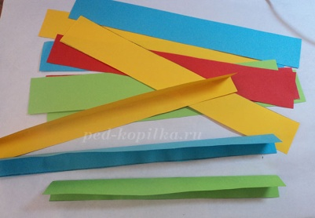

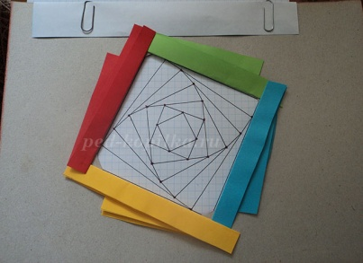

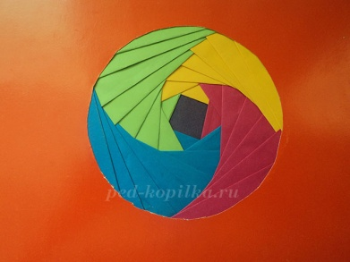

Пример создания схемы

- Выбрать геометрическую форму (Нр.: квадрат), от угла на каждой стороне откладываем 15 мм – ШАГ, ставится точка. Точки соединяем прямыми линиями.
- От левого угла уже получившегося квадрата откладываем 15 мм – ШАГ и соединяем
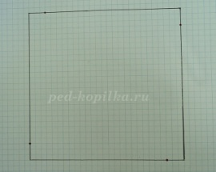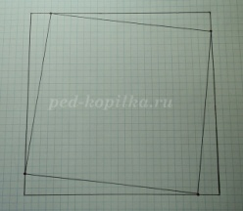
- Так делаем до тех пор, пока внутри не останется маленький квадрат.
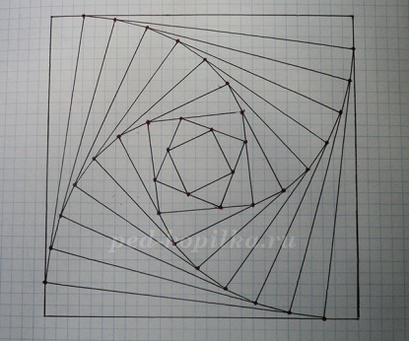

Схема готова!
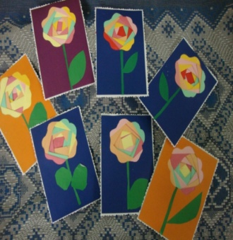

Роза для мамочки

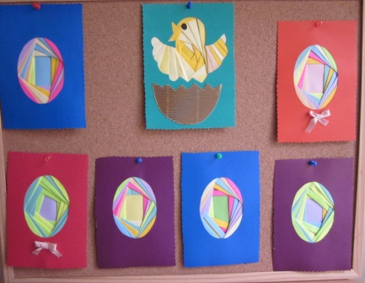

Пасхальное яйцо

Муниципальное дошкольное образовательное бюджетное учреждение «Детский сад комбинированного вида № 10»,
г. Всеволожска

АЙРИС ФОЛДИНГ
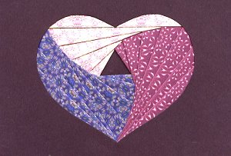

МАСТЕР – КЛАСС

Шварова Наталья Сергеевна

